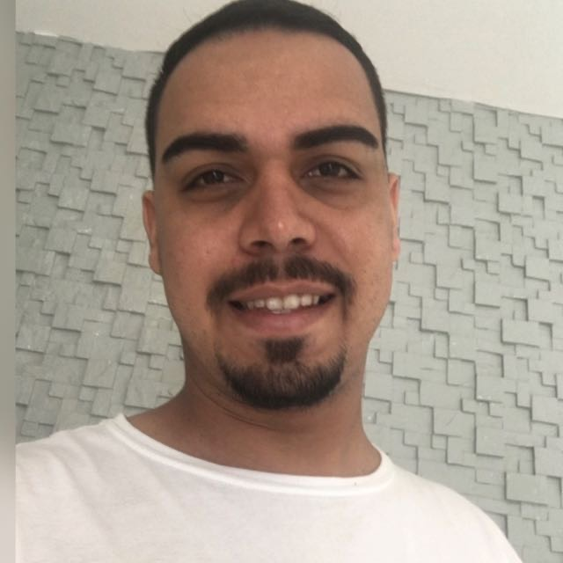
Magno Brito Cardoso
Brasileiro, Solteiro, 25 anos
Residencial Massaranduba Quadra “ C ”, 25 – Bom Sucesso
CEP 57.309-790 - Arapiraca – Alagoas
Telefone: (82) 9 9990-3125 / (82) 9 9939-8925
E-mail:magnocardoso712@gmail.com

Objetivo
Profissional extremamente competente,responsável e comunicativo.

Formação Acadêmica

Ensino Médio Completo - Escola Estadual Senador Rui Palmeira

Experiência Profissional

Cargo: Atendente de Telemarketing AeC – Duração de 03 meses (06 de Maio – 14 Julho de 2018)
Principais Atividades: Setor de Cancelamento de Planos.

Cargo: Vendedor Interno - Duração de 02 anos e 08 meses (09 de Agosto /2018 a 06 de Agosto/2021)
Ramiro Campelo Comércio de Utilidades LTDA.
Principais atividades: venda de produtos eletrônicos. “Motorola e LG” ,logísticas de produtos, controle de caixa , estoque .

Cargo: vendedor interno- duração de 06 meses (06 de setembro/2021 a 20 de fevereiro/2022
Centro do Iphone
Principais atividades: vendas de aparelhos eletrônicos. Controle de caixa, estoque , entrada e saída dos produtos.

Cargo: sub-gerente - duração 09 meses (19 de abril /2022 a 03 de janeiro/2023
Rei do Cell Arapiraca
Principais atividades: liderança de equipe

Cargo: gerente de produção - duração 2 anos e 08 meses (01 de janeiro/2024 a 10 de abril/2026
A&L Brindes personalizados
Principais atividades: liderança de equipe, controle e verificação de estoque, responsável por inspecionar qualidades dos produtos e conferência dos pedidos diretamente com o cliente.

